معمل الخرسانه
جهاز
التحليل بالمناخل

تجربة التحليل بالمناخل (Sieve Analysis Method) :
أ- الهدف من التجربة :
1- تحديد التدرج الحبيبي للركام الصغير والكبير(رسم منحني التدرج )
2- تحديد نسب خلط الركام الكبير والصغير للوصول الي ركام شامل ذو تدرج معين .
3- تحديد مدي صلاحية الركام ومطابقته للمواصفات القياسية .
4- تعيين المقاس الإعتباري الأكبر ومعاير النعومه للركام .
ب- الأدوات المستخدمة :
1- المناخل القياسية التسعة :
* توصيف المناخل حسب المواصفات البريطانية
(1.50 inch – 0.75 inch - 0.375 inch – 0.1875 inch (No.4) – No (7)
– No (14) – No (25) – No (52) – No (100))
* لاحـــــــظ : (معني 1.50 بوصة أن طول فتحة المنخل 1.50 بوصة)
(معني المنخل رقم (4) ان عدد الفتحات في البوصة الطولية من المنخل يساوي 4
* توصيف المناخل حسب المواصفات الأمريكية
40 mm – 20 mm – 10 mm – 5mm – 2.50 mm – 1.25mm –
0.60 mm- 0.30 mm -0.15mm
2- فرشاة سلك لتنظيف المناخل الواسعة وفرشاة بلاستك لتنظيف المناخل الضيقة .
3- فرن تجفيف درجة حرارتة (100 – 110) لتجفيف العينة إذا كانت رطبة .
4- ميزان حساس . 5- هزاز ميكانيكي لإجراء عملية الهز .
د – خطوات التجربة :
1- تنظف المناخل من المواد العالقة جيدا بالفرش .
2- ترص المناخل علي الهزاز بحيث يكون المنخل ذات الفتحة الأوسع أعلي ثم الذي يلية.
3- توزن العينة جافة بدقة علي ميزان حساس (اذا كانت العينة رطبة يتم وضعها في الفرن لتجفيفها لمدة 24 ساعة) .
4- يتم تشغيل الهزاز الميكانيكي لمدة (5) دقائق او حتي يتوقف مرور الحبيبات من المنخل إلي الذي يلية .
5- يتم وزن المتبقي على كل منخل ومن ثم نحسب المار من منخل .
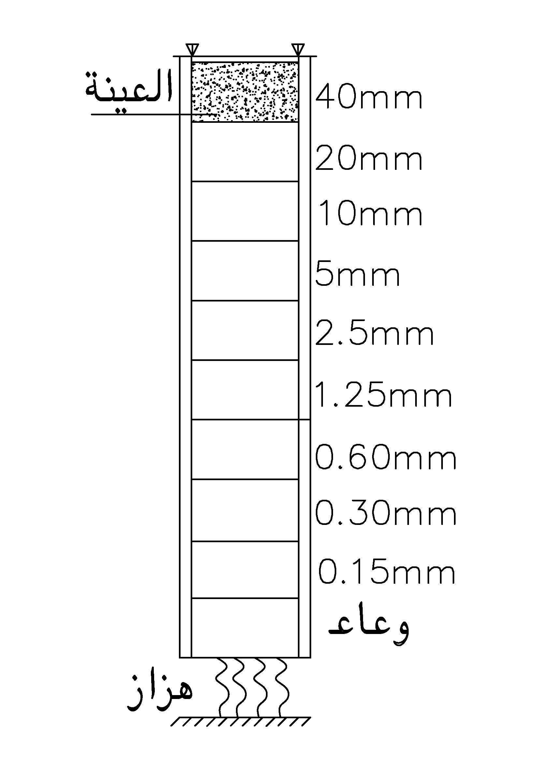
6- يتم رسم منحني التدرج الحبيبي للعينة وهو علاقة بين فتحة المنخل ونسبة المار .
فتحة المنخل (مم) | عينة الركام
 | الوزن  المحجوز (جم) | % للوزن  المحجوز | % التراكميه للوزن المحجوز | % للوزن المار
40
20
10
5
2.5
1.25
0.60
0.30
0.15

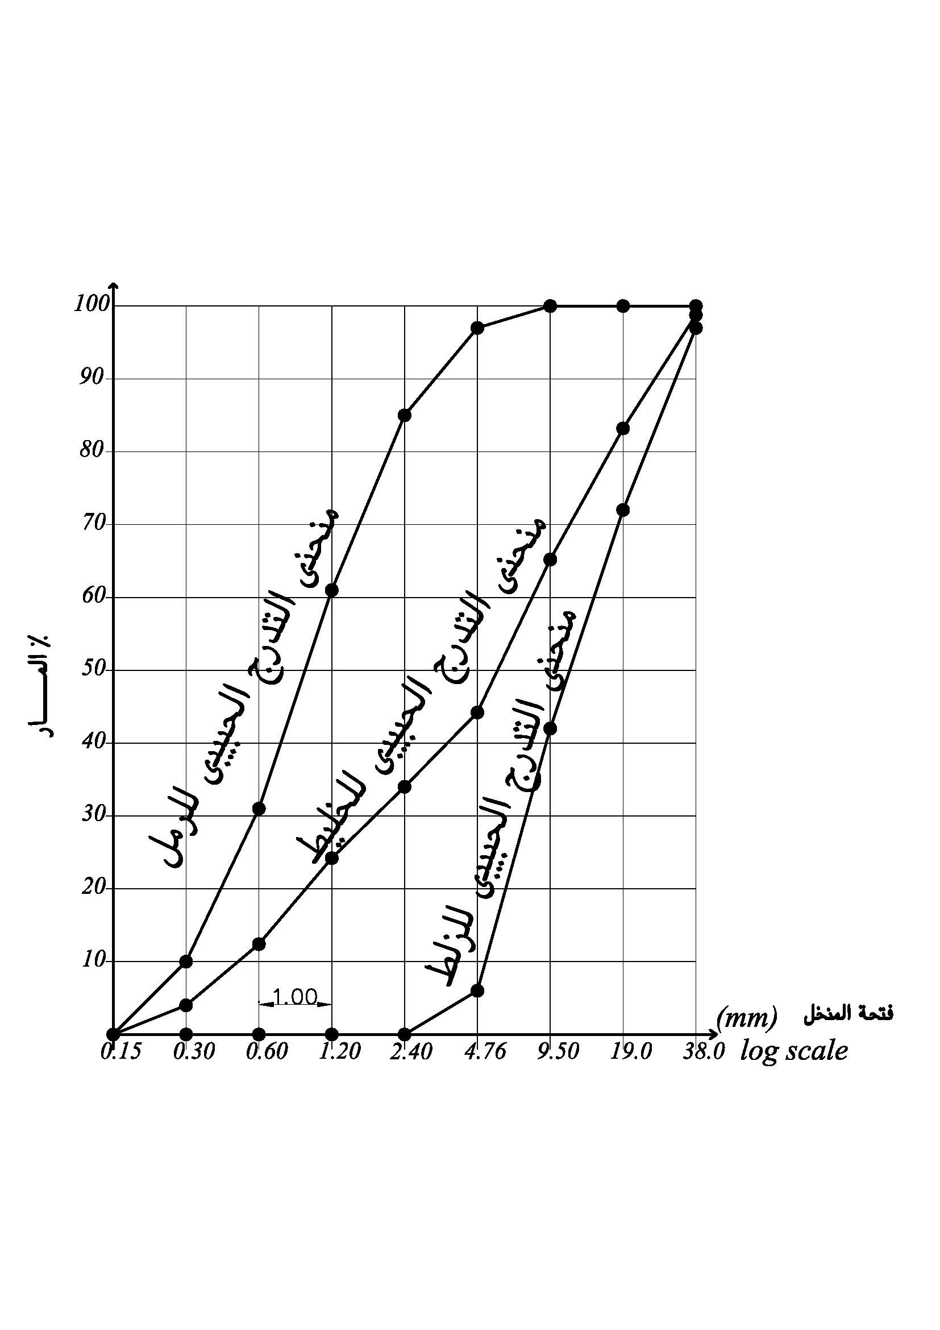

جهاز
الوزن الحجمي

تجربة الوزن الحجمي والنسبة المئوية للفراغات بالركام
أ- الهدف :
* يفيد تعيين الوزن الحجمي عند تحويل حجم معين من الركام إلى الوزن المكافئ له أو العكس.
* يمكن حساب النسبة المئوية للفرغات بين حبيبات الركام بمعلومية كل من الوزن الحجمي والوزن
النوعي الظاهري للركام.
ب- الأدوات :
*وعاء أسطوانى الشكل ذو سعة 30 لتر للركام الكبير الذى مقاسه أكبر من 40 مم، وسعته 15 لتر للمقاس من 5 إلى 40 مم، للركام الصغير أقل من 5 مم سعته 3 لتر.
* ميزان حساس. * قضيب دمك معدنى.
جـ- خطوات التجربة للركام الكبير والصغير :
1- نختارحجم الوعاء المناسب (V) علي حسب مقاس الركام ويتم وزن الوعاء فارغ وليكن(W₁) .
2 – نحضر عينة الركام المجفف فى الهواء من الموقع فى كيس محكم .
3- يتم وضع العينة فى الوعاء الاسطوانى مع دمكها بعمود الدمك على ثلاث طبقات وكل طبقة 25 مرة. 4- يتم تسوية السطح وإزالة الركام الزائد .
5- يتم وزن العينة بالوعاء على الميزان (W₂) .
6- يضاف الماء بحرص الي الركام بحيث يشغل جميع فراغات الهواء بين حبيبات الركام ثم يوزن الوعاء بداخلة الركام والماء (W₃) .
د- النتائج :
1- الوزن الحجمى (الكثافة الحجميه) :
( $\frac{W_{2}-W_{1}}{V}$ ) = γ
2- نسبة الفراغات:
% Voids = $\frac{V_{w}}{V}$*100
Where V_{w} = W_{w} = W₃ - W₂
* كما يمكن تعيين نسبة الفراغات بدلالة الكثافة الحجميه والوزن النوعي للركام من العلاقه :
% Voids = (1- $\frac{γ}{{ρ*γ}_{w}}$ ) *100
هـ- حدود القبول والرفض :
لا توجد حدود قبول أو رفض لهذا الاختبار حيث أنه لا يعتبر اختبار صلاحية ولكن يجرى بهدف تعيين خاصية من خواص الركام

تجربة تعيين الوزن النوعي الظاهري للركام الكبير والصغير
*تعريف : الوزن النوعي الظاهري للركام الصغير أو الكبير: هو ناتج قسمة وزن الركام الجاف على وزن الماء المساوي له فى الحجم (وزن الماء المزاح).
أ- الهدف :
* الوزن النوعى الظاهرى هو الخاصية التى تستخدم لحساب الحجم الذى يشغله الركام فى الخلطات المختلفة المصممة أساس الحجم المطلق.
ب- الأدوات :
* ميزان حساس . * فرن تجفيف
* مقياس الكثافة النوعية: قارورة أو مخبار مدرج أو وعاء مناسب يمكن وضع عينة الاختبار به.
جـ- خطوات التجربة :- يكون الركام المستخدم فى هذا الاختبار مغسولاً بالماء، خاليًا من الأتربة .
* إجراء الإختبار للركام الصغير
1- تجفف العينة (لا تتعدى 100 جرام) فى فرن مهوي درجة حرارته تتراوح بين 100- 110 مئوية ثم تبرد العينة فى مجفف وتوزن وتعاد عملية التجفيف والتبريد والوزن عدة مرات إلى أن يثبت الوزن وليكن (W) .
2- يسكب ماء درجة حرارته بين 15- 25 مئوية فى قنينة ذات رقبة مدرجة تدريجًا قياسيًا، مثل زجاجة (لوشاتلييه) ثم يضاف إلى علامة مناسبة على الجزء المدرج، وتسجل قراءة التدريج وليكن (V₁). ثم يضاف الركام الصغير إلي القنينة ويترك مغمور لمدة ساعة مع إزالة فقاقيع الهواء الموجود وبعد ساعة من إضافة الركام الصغير تسجل القراءة الثانية ولتكن (V₂) فيكون فرق القرأتين هو حجم عينة الركام وليكن (V) V= V₂-V₁
د- النتائج :
ρ = $\frac{W}{ V}$ الوزن النوعى الظاهرى للركام الصغير
*هـ- حدود القبول والرفض :
للرمل والزلط الوزن النوعي في حدود (2.50 – 2.75) وتعتبر هذه القيم للاسترشاد وليس دليل علي رفض العينه او قبولها .

جهاز
الصدم

تجربة المتانة (مقاومة الركام الكبير للصدم) ( اختبار معامل الصدم) :
*تعريف : معامل الصدم : هو النسبة المئوية بالوزن المارة من المنخل القياسى 2.36 مم وذلك بعد تعريض الاختبار للصدم من ثقل ساقط رأسيا على سطح العينة.
* متانة حبيبات الركام : هى مقاومة الركام للانهيار بتأثير الصدم.
أ- الهدف :
يهدف هذا الاختبار إلى تعيين معامل الصدم للركام، الذى يعطي مقياسًا نسبيا لمقاومة حبيبات الركام للصدم .
ب- الأدوات :
*جهاز الصدم .
* المناخل القياسية ذات الفتحات(14 & 10 & 2.36) مم .
* مكيال اسطوانى معدنى قطره الداخلى 75 مم وارتفاعه الداخلي 50
* قضيب معدنى مستقيم للدمك. * ميزان حساس.
* فرن جيد التهوية يمكن تحديد درجة حرارته عند 105 درجة مئوية
* إناء معدني ذو وزن معلوم وحجم يتسع لكيلو جرام واحد من الركام.
د- خطوات التجربة :
1- توضع مكنة الصدم على القاعدة و يثبت الوعاء فى مكانه على قاعدة جهاز الاختبار وتوضع به عينة الاختبار وتدمك 25 مرة بقضيب الدمك. يرفع الثقل بحيث تكون المسافة بين سطحه السفلى والسطح العلوى للركام الموجود فى الوعاء 38 سم ثم يترك ليسقط حرا تحت تأثير وزنه على الركام وتكرر عملية الصدم المذكور بحيث يكون العدد الكلى للصدمات 15 مرة على ألا تقل الفترة بين كل صدمة وأخرى عن
2- يرفع الوعاء ويفرغ الركام بالطرق ويوضع فى إناء معدني ويوزن الإناء والركام ويحدد وزن الكام وليكن (M1) .
3- تنخل العينة على المنخل القياسى 2.36 مم ثم يعين وزن الركام المار من والمحجوز على هذا المنخل
وليكن (M2) & (M3) على التوا لي وإذا كان الوزن المار والمحجوز (M2+M3) يختلف عن الوزن
الكلي لعينة الركام (M1) بأكثر من واحد جرام فتلغى هذه النتيجة ويكرر الاختبار بعينة أخرى.
هـ- النتائج :
1- يحسب معامل الصدم للركام الكبير(AIV) كما يلى :
AIV= $\frac{المار M2}{ الكلى M1}$ 100 *
وـ حدود القبول والرفض :
45 % الخرسانة التى لا تتعرض أسطحها للتآكل.
30 % الخرسانة التى تتعرض أسطحها للتآكل مثل ممرات المطارات والطرق.

جهاز
التهشيم

تجربة مقاومة الركام للتهشيم (معامل التهشيم) اختبار استاتيكى :
*تعريف : معامل التهشيم : هو النسبة المئوية المارة بالوزن من المنخل القياسى 2.36 مم وذلك بعد تعريض عينة الاختبار لحمل ضغط تدريجى قدرة 40 طن .
أ- الهدف :
يهدف هذا الاختبار لتعيين مقاومة الركام الكبير والتى تعطي مقياسا نسبيًا لمدى مقاومة الركام الكبير
للتهشيم تحت تأثير حمل ضغط تدريجى ، وهى خاصية هامة للركام المستخدم فى الخرسانة المعرضة
للتآكل. والاختبار قابل للتطبيق على حبيبات الركام الكبير التى تمر من المنخل القياسى 14 مم والمحجوزة على المنخل القياسى 10 مم.
ب- الأدوات :
*مكيال أسطوانى معدنى قطره الداخلى 12 سم وارتفاعه الداخلى 18 سم ويراعى أن يكون هذا المكيال ذا صلابة كافية تمكنه من الاحتفاظ بشكله تحت ظروف الاستعمال.
* قضيب معدنى مستقيم للدمك قطاعه مستدير بقطر 15 مم وطوله 60
* أسطوانة من الصلب مفتوحة الطرفين لها مكبس وقاعدة من الصلب.
* المناخل القياسية ذات فتحات مربعة مقاسات 14 مم، 10 مم ، 2.36 مم.
* صينية معدنية ذات وزن معلوم بحيث تكفى 3.0 كجم من الركام.
د- خطوات التجربة :
1- توضع الأسطوانة الصلب المفتوحة فى مكانها على القاعدة.
2- توضع عينة الاختبار فى الأسطوانة الصلب على ثلاث دفعات متساوية تقريبًا وتدمك كل دفعة 25 مرة بواسطة قضيب الدمك ثم يسوى سطح الركام فى الأسطوانة ويوضع فوقها المكبس الصلب ويراعى عدم حشر المكبس فى الأسطوانة.
3- توضع الأسطوانة والقاعدة والمكبس فى مكنة اختبار الضغط ثم يحمل المكبس تدريجيًا بمعدل منتظم
حتى يصل حمل الضغط إلى 40 طن فى مدة 10 دقائق ثم يرفع الحمل
4- يفرغ الركام من الاسطوانة فى الصينية المعدنية باستخدام المطرقة المطاط والفرشاة السلك لتنظيف الأسطح الداخلية للأسطوانه وتوزن العينة لأقرب جرام وليكن وزنها (M1) ثم تنخل العينة على المنخل القياسى 2.36 مم ويعين وزن الركام المحجوز على المنخل والركام المار من المنخل لأقرب جرام ولتكن الأوزان (M2) & ( M3) على التوالى، إذا كان مجموع الوزنين (M2) & ( M3) يختلف عن وزن العينة الكلى (M1) بأكثر من 10 جرام ترفض العينة ويعاد الاختبار .
5- يعاد الاختبار على عينة أخرى من الركام باتباع الخطوات السابقة.
هـ- النتائج :
ACV= $\frac{المار M3}{ الكلى M1}$ 100 *
30 % الخرسانة التى لا تتعرض أسطحها للتآكل.
25 % الخرسانة التى تتعرض أسطحها للتآكل مثل ممرات المطارات والطرق.

جهاز
البري

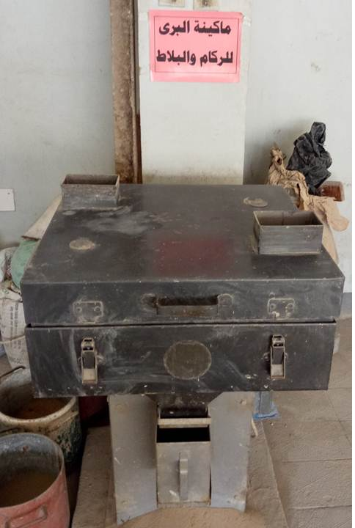
تجربة صلادة الركام (مقاومة الركام للبرى)
*تعريف : معامل البري : هو النسبة المئوية للفاقد فى الوزن نتيجة البري فى جهاز لوس أنجلس.
أ- الهدف :
يعبر عن مقاومة الركام الكبير للبري بالنسبة المئوية بالوزن للفاقد بالبري بعد تعريض الركام للبري
باستخدام جهاز لوس أنجلس.
ب- الأدوات :
* جهاز لوس أنجلس للبرى . * المناخل القياسية مقاس 16 مم ومقاس 1.70 مم .
* كرات البري من الحديد الزهر أو الصلب بقطر حوالى 48 مم ووزن الكرة الواحدة حوالي 400 جرام.
* ميزان حساس. * فرن تجفيف.
جـ- عينة الاختبار :
*تغسل عينة الركام الكبير درجة (5- 10) كجم بالماء ثم تجفف فى فرن درجة حرارته (105 - 110 ) مئوية حتى يثبت الوزن.
د- خطوات التجربة :
1 – نحضر عينة من الزلط ونزنها وليكن (W1) مع كرات الزهر فى الجهاز.
2- يتم دوران الماكينة بسرعة (10 - 31) لفة فى الدقيقة .
3- يتم اخراج الركام ووضعه على منخل 16 مم ثم ينخل المار منه علي منخل 1.71 مم .
4- يؤخذ الركام الكلي المحجوز على المنخلين السابقين ويغسل جيدًا بالماء للتخلص من المواد الناعمة الملتصقة بالسطح ثم يجفف فى فرن 105 - 110 درجة مئوية حتى ثبوت الوزن وليكن W2
هـ- النتائج :
معامل البرى = $\frac{W1-W2}{W1}$ * 100 ) %
* يجب ألا تتعدى قيمة البري باستخدام مكنة لوس أنجلس ٢٠ % للزلط و ٣٠ % لكسر الأحجار.

جهاز
عامل الدمك

تجربة عامل الدمك
يستخدم ( لجميع الخلطات ذات القابلية للتشغيل المنخفضة والخلطات الخشنة).
*التجربة :
1- توضع الخلطة الخرسانية فى المخروط العلوى بواسطة الجاروف ويسوى سطحها مع حافة المخروط .
2- يفتح الباب الموجود فى أسفل المخروط العلوى بحيث يسمح بهبوط الخرسانة تحت تأثير وزنها
فقط إلى المخروط السفلى.
3- تكرر نفس الخطوات بالنسبة للمخروط السفلى فتمر الخرسانة إلى الإسطوانة.
4- بعد الإنتهاء من ملء الإسطوانة يسوى سطحها وتنظف جوانبها وحوافها الخارجية ثم توزن
ويعين وزن الخرسانة المالئة للإسطوانة وهو وزن الخرسانة المدموكه جزئياً = و.
5- يعاد ملء الإسطوانة من نفس الخلطة الخرسانية على طبقات على أن تدمك كل طبقة يدوياً
أوميكانيكياً حتى تملأ تماما بالخرسانة ثم توزن ويعين وزن الخرسانة المالئة للإسطوانة وهو
وزن الخرسانة المدموكة كلياً = ك.

عامل الدمك = وزن الخرسانة المدموكة جزئيا ( نتيجة هبوطها ) = و وزن الخرسانة المدموكة كليا ( نتيجة دمكها) ك
- يتم حساب عامل الدمك وقيمته أقل من (1) .
* نلاحظ أنه كلما زاد معامل الدمك زادت التشغيلية .
ماكينة
اختبار الضغط

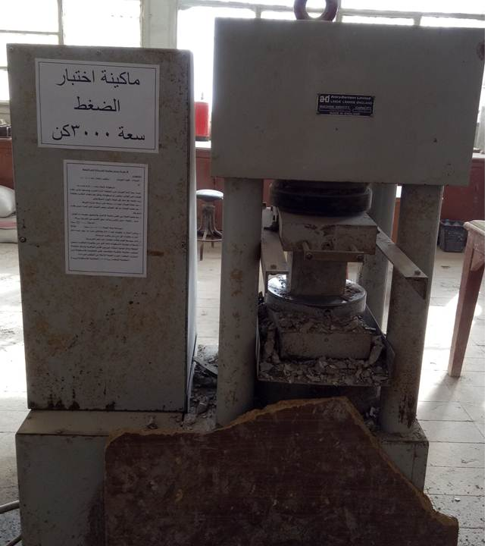
تجربة تحديد مقاومة الخرسانة في الضغط
الخطوات :
1- العينات : تكون العينات *(مكعب بأبعاد (15 * 15 *15 cm ) أو
* اسطوانة بأبعاد (L=30cm & D = 15 cm))
حيث يتم اخذ العينات من الخلطة أثناء الصب ووضعها على ثلاث طبقات فى القالب (مكعب أو أسطوانة) وذلك بعد دهان القالب بطبقة زيت خفيف مع دمك كل طبقة بالهزاز الميكانيكى .
2- يتم حفظ العينات لمدة (24) ساعة فى درجة حرارة الغرفة .
3- يتم تعليم العينات ثم فك القوالب وغمر العينات فى الماء حتى وقت اختبارها .
4- يتم وضع العينة بين فكى ماكينة الإختبار والتحميل بمعدل (40 كجم \ سم² \ دقيقة ) حتى الكسر ونأخذ حمل الكسر من التدريج (P_{max}) .
σ_{max}=$\frac{P_{max}}{Area}$ = …… kg/cm² .
Area : (مساحة وجه العينة= 15 * 15 = 225 سم² ) .
5- يراعى اختبار (3) مكعبات عند (7) أيام والباقى عند (28) يوم حيث يتم أخذ (6) مكعبات كل (100) متر مكعب خرسانة .
6- نأخذ متوسط القيم للثلاث مكعبات عند عمر الخرسانة .
7- نلاحظ أن مقاومة الأسطوانة دائما أقل من مقاومة المكعب لنفس الخلطة وذلك لوجود احتكاك كبير بين فكى الماكينة ولذلك مقاومة المكعب (مقاومة ظاهرية) وللحصول على المقاومة للأسطوانة من اختبارات المكعب (نضرب القيمة الناتجة من المكعب فى 0.80).
F_{cylinder}(المقاومة للأسطوانة) = 0. 80 F_{cube} (المقاومة للمكعب ) .

ماكينة
اختبار الانحناء

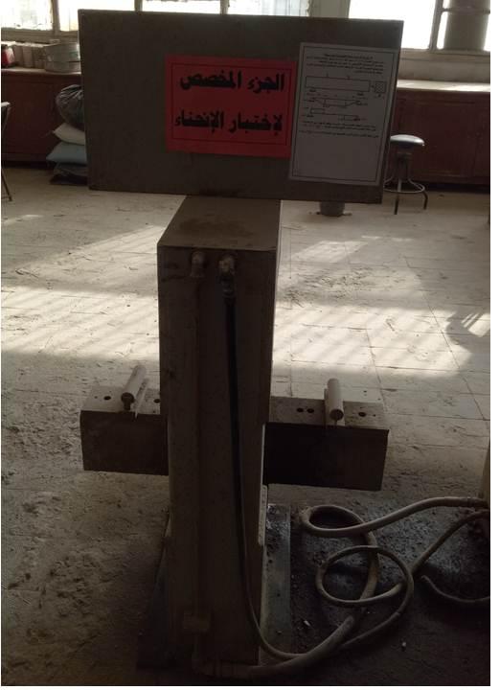
تجربة الانحناء (Flexural Strength Test)
1- يتم تجهيز العينات 15*15*70 سم أو )10*10*50( سم للركام الذي لا يزيد مقاسه الاعتباري الأكبرعن 20 مم ) ثم يتم صب الخلطة .
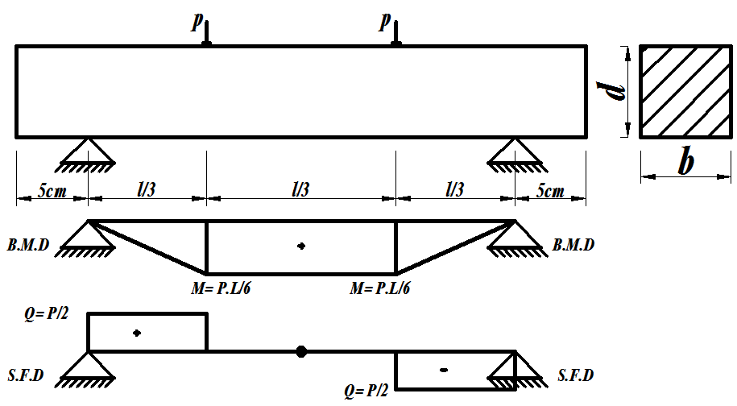
2- يتم وضع الكمرة المراد اختبارها تحت الماكينة والتحميل فى ( نقطة واحدة أو نقطتين) .
3- يتم حساب إجهاد الكسر (F_{tb}) : حسب موقع الانهيار من المعادلة :
1-F_{tb} =$\frac{M.y}{I}$ =$\frac{P_{max}.L}{b.d^{2}}$ ( في حالة الكسر في الثلث الأوسط من العينة ).

2- F_{tb} =$\frac{{3*P}_{max}.a}{b.d^{2}}$( a ≤ 0.05L (فى حالة الكسر خارج الثلث الأوسط من العينة

